СОВЕТ НАРОДНЫХ ДЕПУТАТОВ

ПИСАРЕВСКОГО СЕЛЬСКОГО ПОСЕЛЕНИЯ

КАНТЕМИРОВСКОГО МУНИЦИПАЛЬНОГО РАЙОНА

ВОРОНЕЖСКОЙ ОБЛАСТИ

РЕШЕНИЕ

от 25.07.2023 года № 174

с. Писаревка

О внесении изменений в решение Совета народных депутатов Писаревского сельского поселения Кантемировского муниципального района Воронежской области от 28.12.2017 года № 126 «Об утверждении Правил благоустройства территории Писаревского сельского поселения Кантемировского муниципального района»

В целях приведения в соответствие с действующим законодательством нормативно-правовых актов Писаревского сельского поселения Кантемировского муниципального района Воронежской области, руководствуясь письмом Департамента жилищно-коммунального хозяйства и энергетики Воронежской области от 15.12.2022 № 65-11/8258, протестом прокуратуры Кантемировского района от 30.05.2023 № 2-1-2023, протестом Воронежской межрайонной природоохранной прокуратуры от 29.06.2023 № 2-1-2023, экспертным заключением правового управления правительства Воронежской области от 10.07.2023 года № 19-62/20-1337-П, в целях обеспечения благоустройства территории Писаревского сельского поселения Кантемировского муниципального района Воронежской области Совет народных депутатов Писаревского сельского поселения Кантемировского муниципального района Воронежской области р е ш и л:

1. Внести в решение Совета народных депутатов Писаревского сельского поселения Кантемировского муниципального района Воронежской области от 28.12.2017 года № 126 «Об утверждении Правил благоустройства территории Писаревского сельского поселения Кантемировского муниципального района» следующие изменения:

1.1. После абзаца 7 пункта 1.4 Правил благоустройства дополнить абзацем следующего содержания:

«- региональный центр компетенций по вопросам городской среды Воронежской области;»;

1.2. В пункте 1.6 Правил благоустройства:

1.2.1. абзац 2 изложить в следующей редакции:

«- благоустройство территории - деятельность по реализации комплекса мероприятий, установленного правилами благоустройства территории муниципального образования, направленная на обеспечение и повышение комфортности условий проживания граждан, по поддержанию и улучшению санитарного и эстетического состояния территории муниципального образования, по содержанию территорий населенных пунктов и расположенных на таких территориях объектов, в том числе территорий общего пользования, земельных участков, зданий, строений, сооружений, прилегающих территорий;»;

1.2.2. абзац 6 изложить в следующей редакции:

«- элементы благоустройства - декоративные, технические, планировочные, конструктивные устройства, элементы озеленения, различные виды оборудования и оформления, в том числе фасадов зданий, строений, сооружений, малые архитектурные формы, некапитальные нестационарные строения и сооружения, информационные щиты и указатели, применяемые как составные части благоустройства территории;»;

1.3. Дополнить Правила благоустройства пунктом 1.7 следующего содержания:

«1.7. Правила подлежат размещению в государственной информационной системе обеспечения градостроительной деятельности Воронежской области.»;

1.4. Дополнить пункт 4.3. Правил благоустройства подпунктами 4.3.2.1.; 4.3.2.2.; 4.3.6.2. следующего содержания:

«4.3.2.1. Контейнеры рекомендуется устанавливать одного типа (металлические либо пластиковые) в зависимости от типа специализированной техники, используемой для вывоза ТКО.

4.3.2.2. При осуществлении на контейнерной площадке раздельного накопления отходов на всех контейнерах необходимо разместить информацию о видах ТКО, подлежащих накоплению на данной контейнерной площадке, в виде информационных табличек размера 60 х 40 см, 50 х 27 см, 60 х 40 см +/- 5 см от размера табличек согласно макетам № 1, 2, 3 соответственно.

Макет N 1

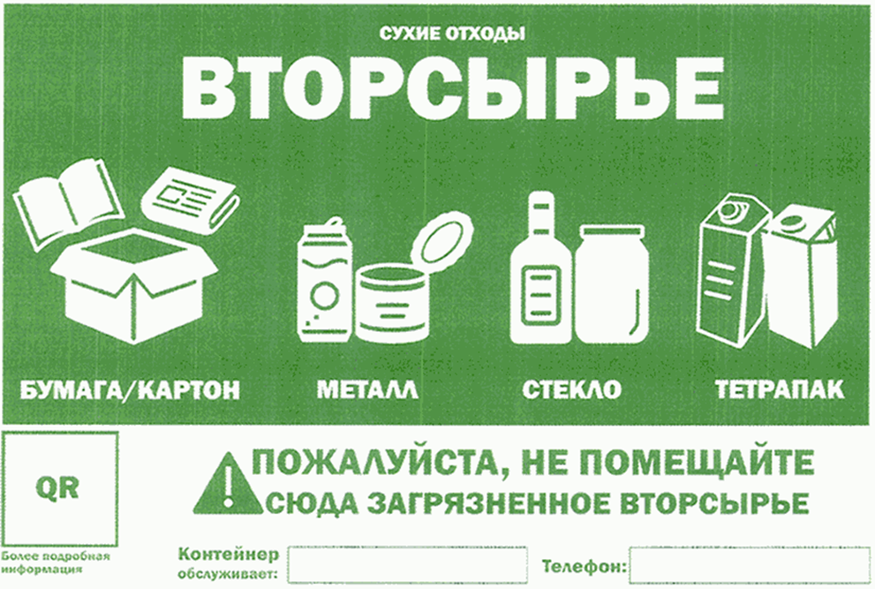

Макет N 2

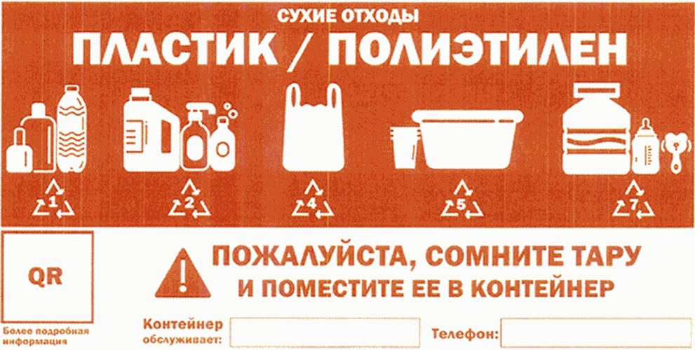

Макет N 3



4.3.6.2. Не допускается складирование на площадках для складирования КГО отходов, образующихся в процессе содержания зеленых насаждений (ветки, листва, древесные остатки), строительства и капитального ремонта объектов.»;

1.5. Пункт 4.3.1 Правил благоустройства изложить в следующей редакции:

«4.3.1. Расстояние от контейнерных и (или) специальных площадок до многоквартирных жилых домов, индивидуальных жилых домов, детских игровых и спортивных площадок, зданий и игровых, прогулочных и спортивных площадок организаций воспитания и обучения, отдыха и оздоровления детей и молодежи должно быть не менее 20 метров, но не более 100 метров; до территорий медицинских организаций в городских населенных пунктах - не менее 25 метров, в сельских населенных пунктах - не менее 15 метров.

Допускается уменьшение не более чем на 25% указанных в настоящем пункте Правил расстояний на основании результатов оценки заявки на создание места (площадки) накопления ТКО на предмет ее соответствия санитарно-эпидемиологическим требованиям, изложенным в приложении № 1 к санитарным правилам и нормам СанПиН 2.1.3684-21 «Санитарно-эпидемиологические требования к содержанию территорий городских и сельских поселений, к водным объектам, питьевой воде и питьевому водоснабжению, атмосферному воздуху, почвам, жилым помещениям, эксплуатации производственных, общественных помещений, организации и проведению санитарно-противоэпидемических (профилактических) мероприятий», утвержденным постановлением Главного государственного санитарного врача РФ от 28.01.2021 № 3.»;

1.6. Дополнить пункт 8.3 Правил благоустройства подпунктом 8.3.3 следующего содержания:

«8.3.3. При выгуле домашнего животного, за исключением собаки-проводника, сопровождающей инвалида по зрению, необходимо соблюдать следующие требования:

1) исключать возможность свободного, неконтролируемого передвижения животного при пересечении проезжей части автомобильной дороги, в лифтах и помещениях общего пользования многоквартирных домов, во дворах таких домов, на детских и спортивных площадках;

2) обеспечивать уборку продуктов жизнедеятельности животного в местах и на территориях общего пользования;

3) не допускать выгул животного вне мест, разрешенных решением органа местного самоуправления для выгула животных, и соблюдать иные требования к его выгулу.»;

1.7. Абзац 1 пункта 10.2 Правил благоустройства изложить в следующей редакции:

«10.2. Виды работ по капитальному ремонту, ремонту, содержанию объектов благоустройства, относящихся к составу объектов улично-дорожной сети, определены Классификацией работ по капитальному ремонту, ремонту и содержанию автомобильных дорог, утвержденной приказом Министерства транспорта Российской Федерации от 16 ноября 2012 г. № 402 «Об утверждении Классификации работ по капитальному ремонту, ремонту и содержанию автомобильных дорог».».

2. Решение Совета народных депутатов Писаревского сельского поселения Кантемировского муниципального района Воронежской области от 18.04.2023 года № 159 «О проекте решения Совета народных депутатов Писаревского сельского поселения «О внесении изменений в решение Совета народных депутатов Писаревского сельского поселения Кантемировского муниципального района Воронежской области от 28.12.2017 года № 126 «Об утверждении Правил благоустройства территории Писаревского сельского поселения Кантемировского муниципального района» - отменить.

3. Опубликовать настоящее решение в Вестнике муниципальных правовых актов Писаревского сельского поселения Кантемировского муниципального района Воронежской области.

|  |  |  |
| --- | --- | --- |
| Глава Писаревского сельского поселения |  | И.И. Скибина |

|  |  |  |
| --- | --- | --- |
| Председатель Совета народных депутатов Писаревского сельского поселения |  | А.Н. Хортов |